Dvě nevěsty a jedna svatba
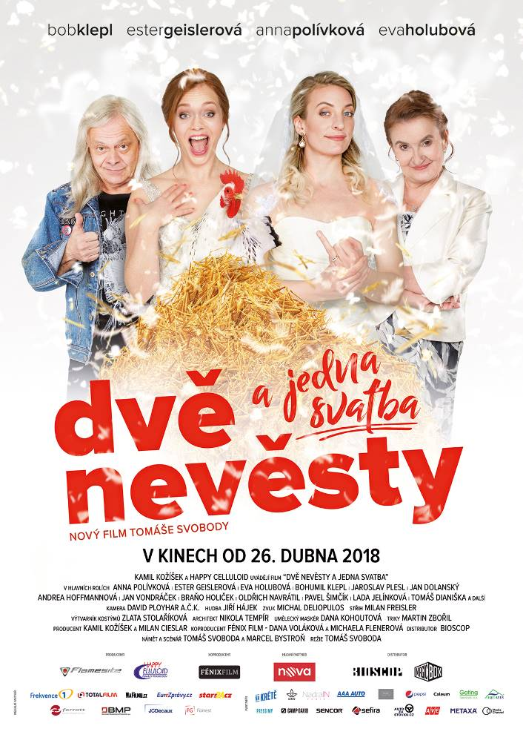

Marie (Anna Polívková) je typická městská singl. Pracuje sice jako úspěšná televizní moderátorka, ale ve vztazích má dar přitahovat samé blbce. Naopak její sestra Karolína (Ester Geislerová) už toho pravého našla a plánuje svatbu.

A tak Marie přijíždí za rodinou na návštěvu do rodné vesničky. Doma potkává svou dávnou lásku, Jiřího (Jaroslav Plesl). Během pár okamžiků je jasné, že jejich city nejsou minulostí. Ale celá věc má jeden háček. Právě Jiří je snoubencem její sestry.

Režie komedie Dvě nevěsty a jedna svatba se ujal Tomáš Svoboda, scénář spolu s ním napsal Marcel Bystroň. Hlavní role sester ztvárnily u diváků stále oblíbenější Anna Polívková a Ester Geislerová. Jejich objekt zájmu představuje Jaroslav Plesl jako Jiří. Svérázné rodiče si zahráli Bohumil Klepl a Eva Holubová.

Premiéra: 26.4.2018
Originální název: Dvě nevěsty a jedna svatba
Produkce: Česká republika, 2018
Formát: 1:1,85., Dolby Digital, 2D digital,
Jazyková verze: původní znění
Žánr: romantická komedie
Zvuk: 5.1
Stopáž: 89 minut
Přístupnost: nevhodný do 12 let
Produkce: Flamesite, Happy Celluloid
Režie: Tomáš Svoboda
Scénář: Tomáš Svoboda, Marcel Bystroň
Kamera: David Ployhar a.č.k.
Vedoucí produkce: Roman Jedlička
Zástupci ved. výroby: Petr šplíchal
Hudba: Jiří Hájek
Střih: Milan Fireisler
Zvuk: Martin Ženíšek, Michal Deliopulos
Hrají: Anna Polívková, Jan Dolanský, Ester Geislerová, Eva Holubová, Bohumil Klepl, Oldřich Navrátil, Jaroslav Plesl a další. Internet: http://bioscop.cz/databaza/dve-nevesty-a-jedna-svatba/?portfolioCats=9
Facebook: https://www.facebook.com/magicbox.cz/
Teaser: https://www.youtube.com/watch?v=Ci7durzx_nQ

